**19. L’ENIGMA**

Il clima della Terra, se non corriamo ai ripari, è destinato a cambiare in tempi rapidi. Nella vignetta puoi vedere alcuni problemi (gas di scarico, fumi industriali, ecc.) che possono alterare un fenomeno naturale. Quale? Leggi, non in senso letterale, le affermazioni dei personaggi, e trova altri significati che rimandano alla soluzione nascosta anche nell’anagramma sotto indicato. Trascina poi le lettere e riportale nell’ordine corretto. Apparirà un popup quando avrai risolto il gioco. Buon divertimento!

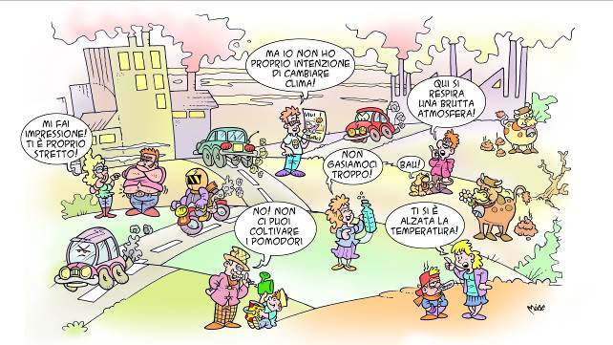

**T**

**S**

**E**

**T**

**O**

**E**

**R**

**R**

**E**

**F**

**A**

**F**

*Soluzione:* ***EFFETTO SERRA***

*Le frasi devono essere interpretate con la seguente chiave di lettura:*

* *“Ma io non ho proprio intenzione di cambiare clima” – il riferimento non è al clima caldo dei Tropici, indicato nel volantino pubblicitario, ma dal surriscaldamento del nostro pianeta*
* *“Qui si respira una brutta atmosfera” – non si parla, come pare, di una condizione psicologica, ma dell’involucro gassoso che circonda il nostro pianeta*
* *“Non gasiamoci troppo” – il verbo “gasare” va inteso come inquinare, liberare nell’atmosfera gas di scarico*
* *“No! Non ci puoi coltivare i pomodori” - il sostantivo sottinteso qui è “serra”: la “serra” dell’effetto non è quella in cui si coltivano ortaggi!*
* *“Ti si è alzata la temperatura!” – il riferimento è all’aumento delle temperature terrestri*
* *“Mi fai impressione! Ti è proprio stretto!” – qui il doppio senso è… davvero doppio: per l’espressione “Mi fai impressione” (sinonimo di: “Mi fai effetto”) e per il fatto che l’abito “è stretto” in quanto “serra” (voce del verbo serrare, stringere con forza)!*